Защита группового итогового проекта в 4 «А» классе (ФГОС НОО)
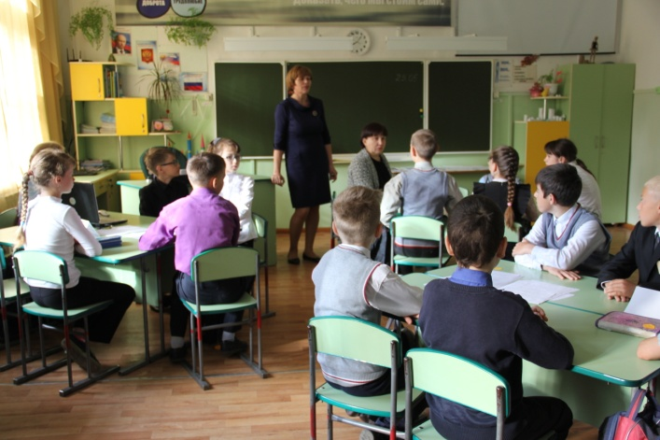
25 мая 2017г. в 4 классе проходила итоговая аттестация выпускников. Для оценки таких метапредметных образовательных результатов, как умение учиться и учебное сотрудничество был проведен групповой проект, оценивался уровень сформированности этих групп умений на основе наблюдения. Общая тема группового проекта - «Что мы знаем о Земле?». Для ее разработки были предложены следующие микро-темы: «Народы мира», «Земля: полезные ископаемые», «Природа Земли: разнообразие животного и растительного мира», «Земля: части света, материки и океаны», «Земля –планета солнечной системы», «Какая у Земли форма?» Класс был поделен на 4 группы, каждая из которых выбрала свою микро-тему, которую нужно было проработать за ограниченное время (1,5 академических часа). Учащиеся заполняли листы планирования и продвижения по заданию, а также производили взаимооценку представленных проектов. За процессом работы в каждой группе следили независимые наблюдатели из числа родителей, которые заполняли листы наблюдения. Командам давалась возможность выбрать форму представления проекта – в виде компьютерной презентации либо плаката. В итоге учащиеся представили две компьютерные презентации на тему: «Земля: части света, материки и океаны», одна команда выбрала тему «Земля –планета солнечной системы» и форму представления «плакат», и еще одна команда представила в форме плаката проект на тему «Какая у Земли форма?» Победителями по результатам взаимооценки стали команда «Умники и умницы» (проект «Земля: части света, материки и океаны») и команда «Ракета» (проект «Какая у Земли форма?»).
